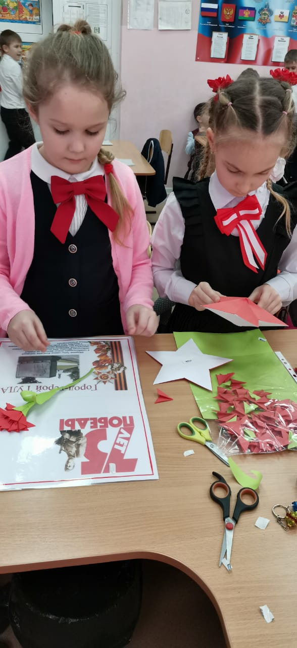
В период с 25 февраля по 4 марта 2020 года во 2 «Е» классе МБОУ СОШ № 38 проводилась серия уроков Мужества по теме «Города-герои ВОв».
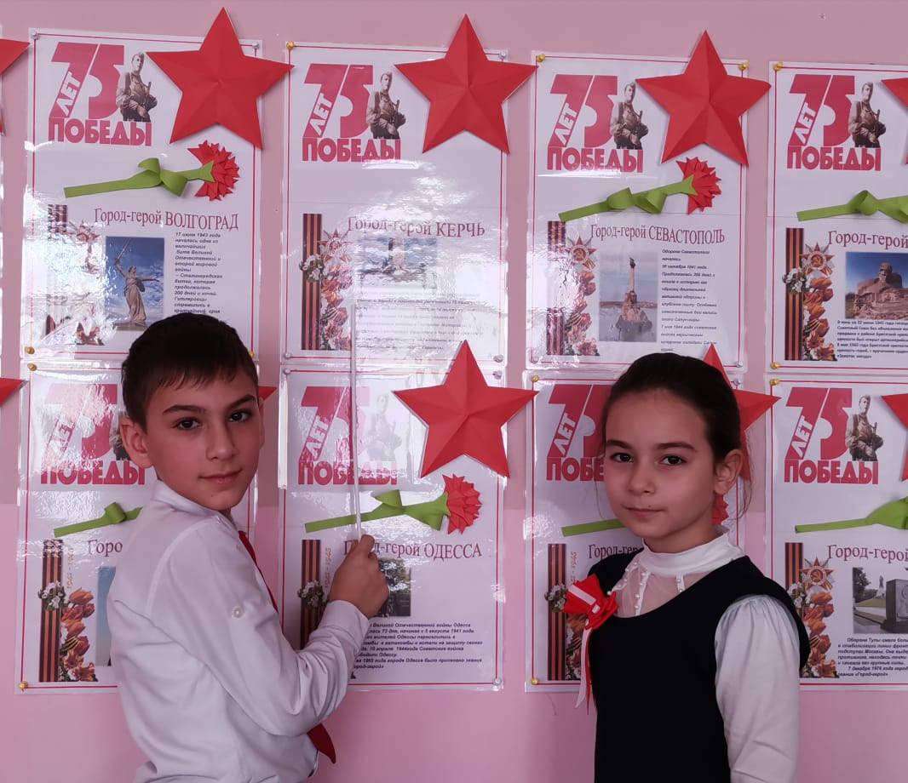
Мероприятие проходило в рамках внеклассного нравственно-патриотического проекта «Дорогами войны…». Уроки Мужества проводились в форме виртуального путешествия по городам-героям с использованием мультимедийного оборудования, аудио- и видеозаписей, что позволило более эмоционально и доступно донести до обучающихся то, какой ценой была достигнута победа советского народа в Великой Отечественной войне, всю тяжесть невзгод, бедствий, горе военных лет. Школьники узнали об истории присвоения звания городам-героям, какие города и за какие заслуги были отмечены этим званием. Большой эмоциональный отклик вызвали прослушивание отрывка из песни «Священная война» и голос Левитана.
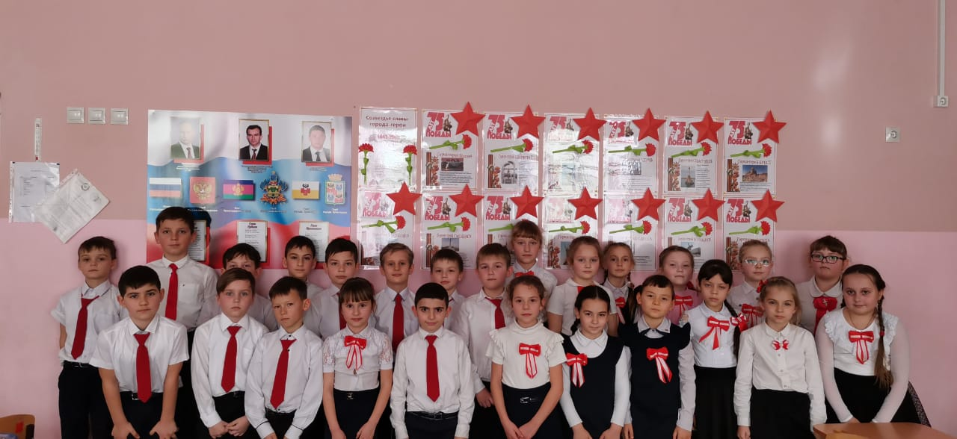
Просмотр видеоклипов с использованием документальной военной хроники способствовал развитию ценных моральных качеств, милосердия, сострадания, воспитанию чувства гордости за свою Родину и её людей, обладающих великой силой духа и невероятной стойкостью.
При подготовке к мероприятию ребятами класса была создана Фотовыставка «Аллея городов-героев ВОв».

